**Quản lý thuộc tính sản phẩm trong web bán quần áo trên magento.**

Họ tên: Bùi Tiến Thịnh.

Mã sinh viên: 51254.

Đối với mặt hàng quần áo sẽ có những thuộc tính như sau:

+ Mã sản phẩm.

+ Tên sản phẩm.

+ Nhà sản xuất.

+ Màu sắc.

+ Chất liệu.

+ Kích cỡ.

+ Đơn giá.

Để quản lý được tất cả các thuộc tính trên, magento cho phép tạo Attribute để gắn kết các sản phẩm có cùng tính chất với nhau.

**1. Để tạo 1 thuộc tính (attribute) cần thực hiện những bước sau:**  
  
**Bước 1**: Thao tác Back-end -> Danh mục > Attributes > [Quản lý thuộc tính](http://forum.vietdesigner.net/tags/qu%E1%BA%A3n+l%C3%BD+thu%E1%BB%99c+t%C3%ADnh/" \t "_blank).

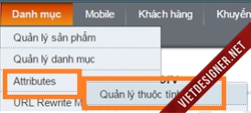​

**Bước 2**: Chọn button **thêm thuộc tính**và điền các thông tin đặc điểm cho attributes ví dụ như :

* Attribute Code: tên mã của thuộc tính, tên này sẽ không được trùng nhau.

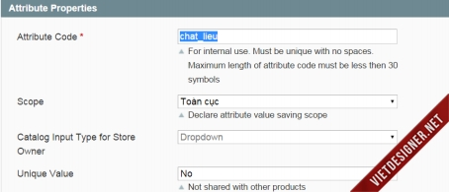  
Ví dụ: chat\_lieu mã sản phẩm này sử dụng cho size các loại áo thun​

* Scope: chọn thuộc tính được áp dụng cho mức store view, website hay toàn cục
* Catalog Input Type for Store Owner: Kiểu dữ liệu của thuộc tính.
* Ví dụ màu sắc sẽ hiển thị như sau :

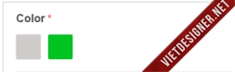​

* Size sẽ hiển thị như sau:

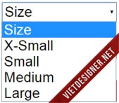​

Tùy theo các dạng thuộc tính mà chọn kiểu hiển thị phù hợp

* **Values Required**: Thuộc tính yêu cầu bắt buộc nhập hay không.
* **Input Validation for Store Owner**: Validation dữ liệu nhập vào của thuộc tính
* **Apply To**: tất cả các loại sản phẩm
* **Used in Product Listing**: Cho hiển thị sử dụng trong trang product list hay không....

**Bước 3**: Tiến hành nhập nhãn cho Attribute ở Tab “Manage Lable/ Options”

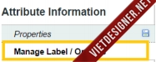​

Tiếp theo điền vào Manage Titles ( ví dụ như color, size, hay chất liệu tùy vào thuộc tính của từng sản phẩm tên này sẽ hiển thị ngoài Website) khi thuộc tính là chất liệu sẽ có nhiều chất liệu như thun, nỉ hoặc da. Tiến hành nhập theo các chất liệu khác nhau.

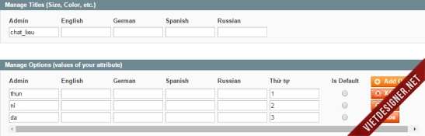  
BlDzVgx.​

Điền các chất liệu cần nhập vào và thứ tự hiển thị của nó trên website bán hàng. Tiếp tục chọn button **Add Option** và nhập đầy đủ tất cả thông số như mong muốn.  
  
**Bước 4**: Sau đó chọn button **Lưu thuộc tính.**  
Thuộc tính vừa tạo sẽ hiển thị:

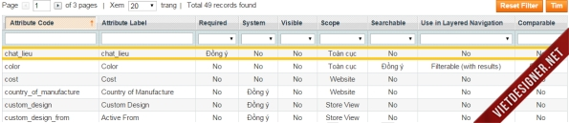​

Khi tạo xong Thuộc tính, Bạn cần tạo Nhóm thuộc tính và kéo thả Thuộc tính mới tạo này vào (nếu Không muốn cho vào Nhóm thuộc tính mặc định).  
  
**2. Để tạo nhóm thuộc tính**  
Thao tác : **Back-end** -> **Danh mục** - >**Attributes** -> **Quản lý nhóm thuộc tín**

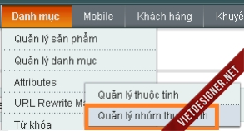​

Sau khi đã tạo thuộc tính như mong muốn. Người sử dụng có thể nhóm các thuộc tính lại với nhau.  
  
Ví dụ như Quần bò sẽ có hai thuộc tính gồm chất liệu và màu sắc, có thể nhóm 2 thuộc tính này lại với nhau.  
  
**Bước 1**: Chọn “Add New Set” để thêm 1 thuộc tính button **Add New Set.**  
  
**Bước 2**: Nhập tên cho nhóm thuộc tính

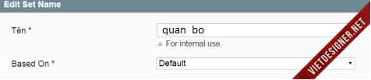​

Chọn button **Lưu nhóm thuộc tính.**  
  
**Bước 3**: Tiến hành kéo thả các thuộc tính vừa tạo sang bên cột group. Bạn có thể thay đổi thứ tự các thuộc tính này bằng kéo thả.

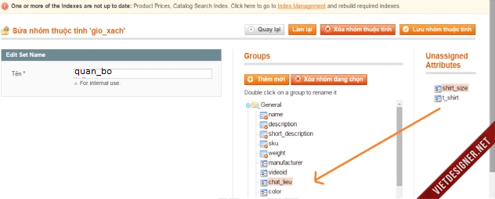​

Sau đó chọn **Lưu nhóm thuộc tính.** để hoàn tất tạo.  
Nhóm thuộc tính cho các sản phẩm Quần bò. Nhóm thuộc tính mới tạo:

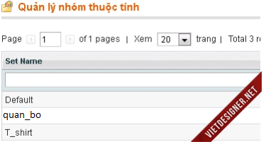​

--> Khi thêm mới 1 sản phẩm, ở Bước đầu tiên khi chọn button**Thêm sản phẩm**, chọn Attributes Set là “quan\_bo”

